ГУАП

КАФЕДРА № 43

ОТЧЕТ  
ЗАЩИЩЕН С ОЦЕНКОЙ

ПРЕПОДАВАТЕЛЬ

|  |  |  |  |  |
| --- | --- | --- | --- | --- |
| профессор |  |  |  | Ю.А. Скобцов |
| должность, уч. степень, звание |  | подпись, дата |  | инициалы, фамилия |

|  |
| --- |
| ОТЧЕТ О ЛАБОРАТОРНОЙ РАБОТЕ №1 |
| Простой генетический алгоритм |
| по курсу: ЭВОЛЮЦИОННЫЕ МЕТОДЫ ПРОЕКТИРОВАНИЯ ПРОГРАММНО-ИНФОРМАЦИОННЫХ СИСТЕМ |
|  |
|  |

РАБОТУ ВЫПОЛНИЛ

|  |  |  |  |  |  |
| --- | --- | --- | --- | --- | --- |
| СТУДЕНТ ГР. № | 4134 |  |  |  | Д. В. Самарин |
|  |  |  | подпись, дата |  | инициалы, фамилия |

Санкт-Петербург 2024

**Цель:**

Модификация представления хромосомы и операторов рекомбинации ГА для оптимизации многомерных функций. Графическое отображение результатов оптимизации.

**Вариант 14.**



# Задание:

1. Разработать простой генетический алгоритм для нахождения оптимума

заданной по варианту функции одной переменной (таб. 1.1).

2. Исследовать зависимость времени поиска, числа поколений (генераций),

точности нахождения решения от основных параметров генетического

алгоритма:

- число особей в популяции

- вероятность кроссинговера, мутации.

3. Вывести на экран график данной функции с указанием найденного

экстремума для каждого поколения.

4. Сравнить найденное решение с действительным.

# Программа

import numpy as np

from scipy.optimize import differential_evolution

import time

# Функции для отбора, кроссинговера и мутации (ваш ГА)

def tournament_selection(population, fitness_values):

    # Турнирный отбор двух особей

    parents = np.zeros((2, 3))  # Определяем, что n = 3

    for i in range(2):

        idx = np.random.randint(len(population))

        parents[i] = population[idx]

    return parents

def crossover(parent1, parent2):

    # Одноточечный кроссинговер

    alpha = np.random.rand(3)  # Определяем, что n = 3

    child1 = alpha * parent1 + (1 - alpha) * parent2

    child2 = (1 - alpha) * parent1 + alpha * parent2

    return child1, child2

def mutate(individual, mutation_rate, x_min, x_max):

    # Мутация с заданной вероятностью

    if np.random.rand() < mutation_rate:

        return (x_max - x_min) * np.random.rand(3) + x_min  # Определяем, что n = 3

    else:

        return individual

# Параметры генетического алгоритма

N = 100  # Размер популяции

generations = 100  # Количество поколений

mutation_rate = 0.05  # Вероятность мутации

crossover_rate = 0.8  # Вероятность кроссинговера

# Диапазон значений x

x_min = -100

x_max = 100

# Инициализация начальной популяции (трехмерная)

population = (x_max - x_min) * np.random.rand(N, 3) + x_min

# Функция Эйзома, которую оптимизируем

def fitness_function(x):

    return -np.cos(x[:, 0]) * np.cos(x[:, 1]) * np.cos(x[:, 2]) * \

           np.exp(-((x[:, 0] - np.pi) ** 2 + (x[:, 1] - np.pi) ** 2 + (x[:, 2] - np.pi) ** 2))

best_fitness_history = np.zeros(generations)

best_solution = population[0, :]

best_fitness = fitness_function(population[0:1])[0]

# Начало отсчета времени

start_time = time.time()

for generation in range(generations):

    # Оценка популяции

    fitness_values = fitness_function(population)

    # Поиск лучшего решения

    current_best_fitness = np.min(fitness_values)

    best_idx = np.argmin(fitness_values)

    if current_best_fitness < best_fitness:

        best_fitness = current_best_fitness

        best_solution = population[best_idx, :]

    # Селекция: турнирный отбор

    new_population = np.copy(population)

    for i in range(0, N, 2):

        parents = tournament_selection(population, fitness_values)

        # Кроссинговер

        if np.random.rand() < crossover_rate:

            child1, child2 = crossover(parents[0], parents[1])

        else:

            child1 = parents[0]

            child2 = parents[1]

        # Мутация

        child1 = mutate(child1, mutation_rate, x_min, x_max)

        child2 = mutate(child2, mutation_rate, x_min, x_max)

        new_population[i] = child1

        new_population[i + 1] = child2

    population = new_population

    best_fitness_history[generation] = best_fitness

# Конец отсчета времени

execution_time = time.time() - start_time

# Вывод результатов для вашего алгоритма

print(f'Лучшее найденное решение (мой ГА): x1 = {best_solution[0]:.6f}, x2 = {best_solution[1]:.6f}, x3 = {best_solution[2]:.6f}')

print(f'Значение функции в этой точке (мой ГА): {best_fitness:.6f}')

print(f'Время выполнения (мой ГА): {execution_time:.6f} секунд')

# Встроенный ГА из SciPy для сравнения

def wrapped_fitness_function(x):

    return fitness_function(np.array([x]))

start_time = time.time()

result = differential_evolution(wrapped_fitness_function, bounds=[(x_min, x_max)] * 3,

                                strategy='best1bin', maxiter=generations, popsize=N,

                                mutation=(0.5, 1), recombination=0.7)

ga_best_solution = result.x

ga_best_fitness = -result.fun  # Знак минус, т.к. мы максимизируем

ga_execution_time = time.time() - start_time

# Вывод результатов для встроенного ГА

print(f'Лучшее найденное решение (встроенный ГА): x1 = {ga_best_solution[0]:.6f}, x2 = {ga_best_solution[1]:.6f}, x3 = {ga_best_solution[2]:.6f}')

print(f'Значение функции в этой точке (встроенный ГА): {ga_best_fitness:.6f}')

print(f'Время выполнения (встроенный ГА): {ga_execution_time:.6f} секунд')

#Исследование

import numpy as np

import matplotlib.pyplot as plt

import time

# Параметры генетического алгоритма

population_sizes = [50, 100, 150]  # Размеры популяции для тестирования

mutation_rates = [0.01, 0.05, 0.1]  # Вероятности мутации для тестирования

crossover_rates = [0.6, 0.8, 1.0]  # Вероятности кроссинговера для тестирования

max_stagnation = 10  # Максимальное количество поколений без улучшения

max_generations = 100  # Максимальное количество поколений

# Диапазон значений x

x_min = -100

x_max = 100

# Функция, которую оптимизируем (функция Эасома)

def fitness_function(x):

    return -np.cos(x[:, 0]) * np.cos(x[:, 1]) * np.exp(-((x[:, 0] - np.pi) ** 2 + (x[:, 1] - np.pi) ** 2))

# Функция турнирового отбора

def tournament_selection(population, fitness_values, tournament_size=3):

    selected_parents = []

    for _ in range(2):  # Селектируем двух родителей

        tournament_indices = np.random.choice(len(population), tournament_size, replace=False)

        tournament_fitness = fitness_values[tournament_indices]

        winner_index = tournament_indices[np.argmin(tournament_fitness)]  # Минимизация

        selected_parents.append(population[winner_index])

    return np.array(selected_parents)

# Функция кроссинговера

def crossover(parent1, parent2):

    alpha = np.random.rand()  # Случайный коэффициент для интерполяции

    child1 = alpha * parent1 + (1 - alpha) * parent2

    child2 = (1 - alpha) * parent1 + alpha * parent2

    return child1, child2

# Функция мутации

def mutate(individual, mutation_rate, x_min, x_max):

    if np.random.rand() < mutation_rate:

        mutation_value = np.random.uniform(x_min, x_max, size=individual.shape)

        individual += mutation_value  # Применение мутации

        individual = np.clip(individual, x_min, x_max)  # Ограничение в пределах допустимого диапазона

    return individual

# Для хранения результатов

results = []

# Проход по всем параметрам

for N in population_sizes:

    for mutation_rate in mutation_rates:

        for crossover_rate in crossover_rates:

            # Инициализация начальной популяции

            population = np.random.uniform(x_min, x_max, (N, 2))

            best_fitness_history = np.zeros(max_generations)

            best_solution = population[0, :]

            best_fitness = fitness_function(population[0, :].reshape(1, -1))

            stagnation_counter = 0

            # Начало измерения времени

            start_time = time.time()

            for generation in range(max_generations):

                # Оценка популяции

                fitness_values = fitness_function(population)

                # Поиск лучшего решения

                current_best_fitness = np.min(fitness_values)

                best_idx = np.argmin(fitness_values)

                if current_best_fitness < best_fitness:

                    best_fitness = current_best_fitness

                    best_solution = population[best_idx, :]

                    stagnation_counter = 0  # Сброс счетчика застоя

                else:

                    stagnation_counter += 1  # Увеличение счетчика застоя

                # Селекция: турнирный отбор

                new_population = population.copy()

                for i in range(0, N, 2):

                    parents = tournament_selection(population, fitness_values)

                    # Кроссинговер

                    if np.random.rand() < crossover_rate:

                        child1, child2 = crossover(parents[0], parents[1])

                    else:

                        child1 = parents[0]

                        child2 = parents[1]

                    # Мутация

                    child1 = mutate(child1, mutation_rate, x_min, x_max)

                    child2 = mutate(child2, mutation_rate, x_min, x_max)

                    new_population[i] = child1

                    new_population[i + 1] = child2

                population = new_population

                best_fitness_history[generation] = best_fitness

                # Проверка условий остановки

                if stagnation_counter >= max_stagnation:

                    print(

                        f'Остановка на поколении {generation} для N={N}, mutation_rate={mutation_rate}, crossover_rate={crossover_rate}')

                    break

            # Конец измерения времени

            elapsed_time = time.time() - start_time

            # Сохранение результатов

            results.append({

                'N': N,

                'mutationRate': mutation_rate,

                'crossoverRate': crossover_rate,

                'bestSolution': best_solution,

                'bestFitness': best_fitness,

                'elapsedTime': elapsed_time,

                'generations': generation

            })

# Визуализация результатов для числа особей в популяции

plt.figure(figsize=(10, 12))

# Подграфик 1

plt.subplot(3, 1, 1)

for mutation_rate in mutation_rates:

    idx = [result for result in results if result['mutationRate'] == mutation_rate]

    plt.plot([result['N'] for result in idx], [result['bestFitness'] for result in idx], '-o',

             label=f'Mutation Rate: {mutation_rate:.2f}')

plt.xlabel('Число особей в популяции')

plt.ylabel('Лучшее значение фитнеса')

plt.title('Зависимость лучшего значения фитнеса от числа особей в популяции')

plt.legend()

plt.grid()

# Подграфик 2

plt.subplot(3, 1, 2)

for mutation_rate in mutation_rates:

    idx = [result for result in results if result['mutationRate'] == mutation_rate]

    plt.plot([result['N'] for result in idx], [result['elapsedTime'] for result in idx], '-o',

             label=f'Mutation Rate: {mutation_rate:.2f}')

plt.xlabel('Число особей в популяции')

plt.ylabel('Время выполнения (секунды)')

plt.title('Зависимость времени выполнения от числа особей в популяции')

plt.legend()

plt.grid()

# Подграфик 3

plt.subplot(3, 1, 3)

for mutation_rate in mutation_rates:

    idx = [result for result in results if result['mutationRate'] == mutation_rate]

    plt.plot([result['N'] for result in idx], [result['generations'] for result in idx], '-o',

             label=f'Mutation Rate: {mutation_rate:.2f}')

plt.xlabel('Число особей в популяции')

plt.ylabel('Количество поколений')

plt.title('Зависимость количества поколений от числа особей в популяции')

plt.legend()

plt.grid()

plt.tight_layout()

plt.show()

# Визуализация результатов для вероятности кроссинговера

plt.figure(figsize=(10, 12))

# Подграфик 1

plt.subplot(3, 1, 1)

for crossover_rate in crossover_rates:

    idx = [result for result in results if result['crossoverRate'] == crossover_rate]

    plt.plot([result['mutationRate'] for result in idx], [result['bestFitness'] for result in idx], '-o',

             label=f'Crossover Rate: {crossover_rate:.2f}')

plt.xlabel('Вероятность мутации')

plt.ylabel('Лучшее значение фитнеса')

plt.title('Зависимость лучшего значения фитнеса от вероятности кроссинговера')

plt.legend()

plt.grid()

# Подграфик 2

plt.subplot(3, 1, 2)

for crossover_rate in crossover_rates:

    idx = [result for result in results if result['crossoverRate'] == crossover_rate]

    plt.plot([result['mutationRate'] for result in idx], [result['elapsedTime'] for result in idx], '-o',

             label=f'Crossover Rate: {crossover_rate:.2f}')

plt.xlabel('Вероятность мутации')

plt.ylabel('Время выполнения (секунды)')

plt.title('Зависимость времени выполнения от вероятности кроссинговера')

plt.legend()

plt.grid()

# Подграфик 3

plt.subplot(3, 1, 3)

for crossover_rate in crossover_rates:

    idx = [result for result in results if result['crossoverRate'] == crossover_rate]

    plt.plot([result['mutationRate'] for result in idx], [result['generations'] for result in idx], '-o',

             label=f'Crossover Rate: {crossover_rate:.2f}')

plt.xlabel('Вероятность мутации')

plt.ylabel('Количество поколений')

plt.title('Зависимость количества поколений от вероятности кроссинговера')

plt.legend()

plt.grid()

plt.tight_layout()

plt.show()

# Визуализация результатов для вероятности мутации

plt.figure(figsize=(10, 12))

# Подграфик 1

plt.subplot(3, 1, 1)

for N in population_sizes:

    idx = [result for result in results if result['N'] == N]

    plt.plot([result['mutationRate'] for result in idx], [result['bestFitness'] for result in idx], '-o',

             label=f'Population Size: {N}')

plt.xlabel('Вероятность мутации')

plt.ylabel('Лучшее значение фитнеса')

plt.title('Зависимость лучшего значения фитнеса от вероятности мутации')

plt.legend()

plt.grid()

# Подграфик 2

plt.subplot(3, 1, 2)

for N in population_sizes:

    idx = [result for result in results if result['N'] == N]

    plt.plot([result['mutationRate'] for result in idx], [result['elapsedTime'] for result in idx], '-o',

             label=f'Population Size: {N}')

plt.xlabel('Вероятность мутации')

plt.ylabel('Время выполнения (секунды)')

plt.title('Зависимость времени выполнения от вероятности мутации')

plt.legend()

plt.grid()

# Подграфик 3

plt.subplot(3, 1, 3)

for N in population_sizes:

    idx = [result for result in results if result['N'] == N]

    plt.plot([result['mutationRate'] for result in idx], [result['generations'] for result in idx], '-o',

             label=f'Population Size: {N}')

plt.xlabel('Вероятность мутации')

plt.ylabel('Количество поколений')

plt.title('Зависимость количества поколений от вероятности мутации')

plt.legend()

plt.grid()

plt.tight_layout()

plt.show()

# Результат работы программы

Population size = 50, P crossover = 0.5, P mutation = 0.01

Maximum found at x = 0.0022731876327329037, at generation = 50График функции для 25 поколения:

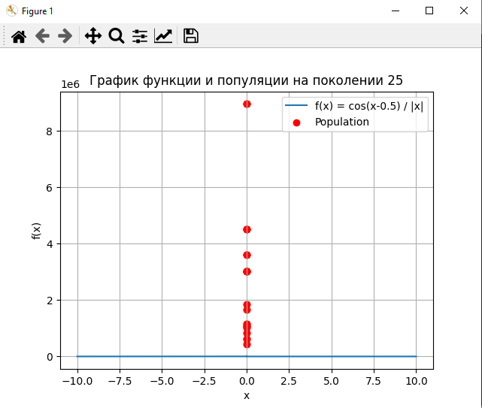

График функции для 50 поколения:

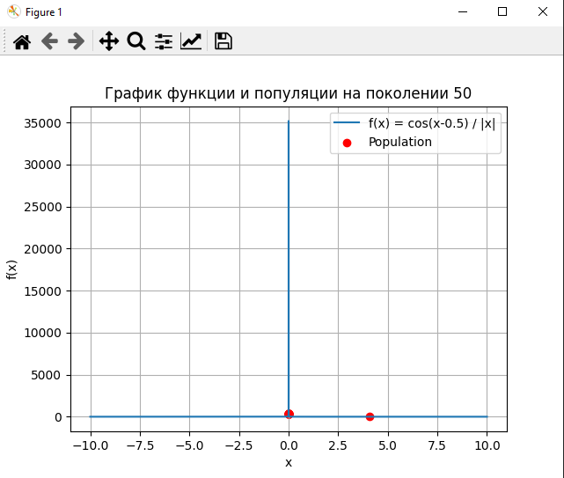

# Контрольный вопрос

14. Исследуйте зависимость работы ПГА от значения вероятности ОК Pc .

При низкой вероятности кроссинговера потомки в основном будут наследовать ген одного родителя, что приведет к слабой вариативности и увеличению количества поколений для достижения оптимального решения, из-за чего произойдет избыточное использование вычислительных мощностей ЭВМ. Но если вероятность кроссинговера будет слишком высокой, то вырастет риск чрезмерного смешения генов и привести к разрушению хороших решений, что опять-таки снизит эффективность алгоритма

# Вывод

В ходе выполнения лабораторной работы были изучены принципы реализации простых генетических алгоритмов.